打开设备管理器

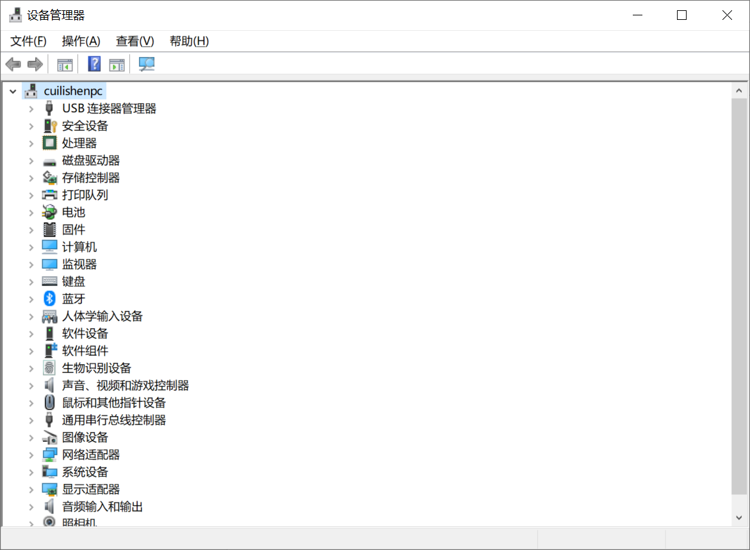

选择插入的usb设备选择安装驱动

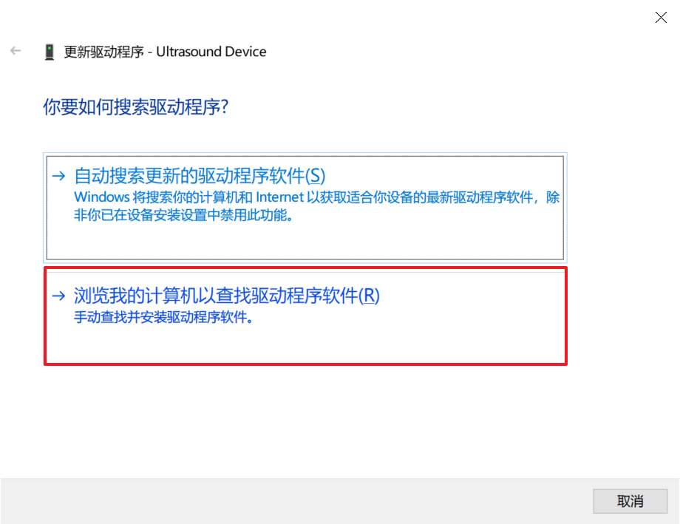

选择对应版本的驱动所在位置，正常安装即可

